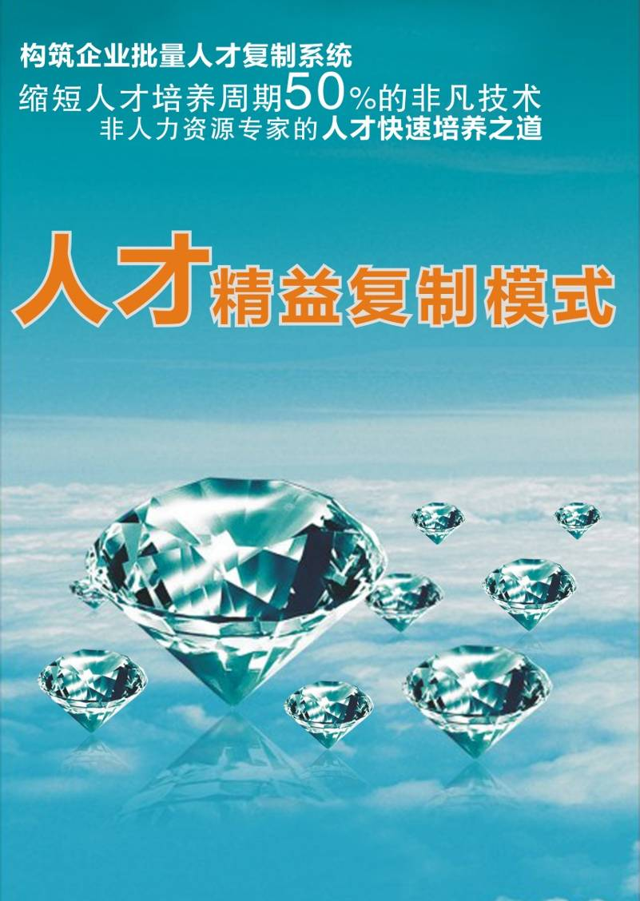
“人才精益复制模式”课程大纲
国家知识产权注册课程
课程名称：人才精益复制模式 | 培训课时:3天18小时
培训对象：中高层管理干部（董事长、总经理、经理、部长、主任等）
课程前言：
什么是人才精益复制？
人才精益复制，“精”指精而少的投入，即成本最低，速度最快，“益”指产生最大的效益。“复制”指批量培养人才。批量培养技术型人才、管理型人才、生产线技术工人等。
人才精益复制运用非HR专家的人才培养之道，利用精益专家敏捷的人才培训路径，将精益思想融入人才培养，从而大幅度提高人才培养的效率，缩短人才培养的周期。
人才精益复制的价值？
使企业人才培养周期缩短50%，人才培养成本降低30%。人才精益复制既复制人才的“显性素质”知识与技能，又复制人才的“隐性素质”价值观与人格特质。
人才精益复制以工作任务和工作绩效为导向完成人才能力的快速培养，人才精益复制运用精益改善周，对特定的目标，以团队的形式，创建和实施快速的、可行的方案并达成改善目标，让员工在改善中学习与成长。
人才精益解决哪些问题？
1.破解管理界难题，人才的“价值观”培养模式（工具），人才的“人品”培养模式（工具），人才的“能力”培养模式（工具），并通过复制，有效降低人才培养成本。
2.人才精益复制，运用精益改善周、精益学习路径图消除浪费学习活动，增加有效学习活动，让成才路径更加精益，使企业人才培养周期缩短50%，人才培养成本降低30%。
3.通过运用系统、规范、前沿的人才培育制度和工具，达到快速培育出合格人才之目的，最终建立起企业的“人才复制系统”，解决企业内部经验共享与传承不足，人员成长重复投资，培训中理论脱离实际、培训后无法学以致用、培训无法直接创造效益等多项老大难问题。
4.建立企业人才精益复制系统，把人装入系统，让系统运转起来。很多企业为什么没有强的竞争力，因为不会系统，总是靠能人，能人一走企业竞争力就下降，是系统让企业有竞争力，而不是人。系统，让平凡的人变得不平凡；系统，打造企业“铁营盘”。人才精益复制系统的力量：只有系统才能够复制和传承、只有系统才能够将个人能力转化为组织能力、只有系统才能够通过组织能力提升员工个人能力。
如何进行人才精益复制？
通过企业核心价值观落地四步法解决人才价值观的培养，通过敬业人才培养的12级阶梯解决人才人品的培养，通过精益学习路径图与精益改善周解决人才能力的培养，通过人才精益复制六定法与S-OJT体系解决人才批量复制。
课程收益：
- 熟悉人才精益复制模式的架构体系，核心人才快速复制的要素组成、主要内容、支持目标
- 使学员有效掌握人才精益快速复制的指导思想、实施流程、实施步骤，以及人才测评的方法
- 使学员正确掌握学习路径、TBP模式、行动学习、S--OJT等先进的人才培育与复制的工具
- 使学员掌握人才培养周期过长、培训综合成本过高，以及救急式培训存在问题的解决方法
- 运用ISO10015人力资源培训国际标准的方法、工具，提升培训的成熟度，提升培训的质量

课程名称: 人才精益复制模式 | 培训课时:3天18小时
课程纲要:  一.企业快速复制人才的意义与展望  1. 现代敏捷工作方式需要人才快速育成  2．“百年树人”不适应现代竞争特征  3．“人才是折腾出来的”不符合科学原理  4．快速复制人才对企业的价值和贡献  5．传统人才培训方式常见的六种误区  6．人才精益快速复制模式的竞争优势  案例:麦当劳人才复制竞争优势剖析  案例:丰田人才复制竞争优势剖析  7.企业人才的标准定义和标准公式  二.精益思维植入企业人才复制系统  1．公司发展战略与人才培养体系的匹配  案例:2009年海尔人才发展战略剖析  2. 精益模式14项原则中人才原则的启示  3. 人才“留住、培育、吸纳”的良性循环  案例:企业人流图设计与岗位粘性分析  案例:2009年中国企业员工流失报告剖析  4．企业核心人才培养与使用的比例  问题:人才储备存在的问题与困扰  5. 企业人才培育中存在的八大浪费  6．成功企业人才精益复制模式的特征  案例:GE管理人才培育制度剖析  案例:青岛啤酒技术人才培育体系诠释  三.企业人才精益培养的实践方法  1. 企业人才复制要解决的四个关键问题  2. 企业人才精益复制的四个核心流程  3. 企业人才核心价值观培养“四步骤”法  案例:某集团创新价值观落地方法阐释  4. 人才核心价值观落地的四大实施工具  5. 人才核心价值观落地的五种表现形式  6. 人才人品之敬业精神培养的12级阶梯  7. 人才人品之忠诚力塑造的八大工具  8. 人才能力培养之精益学习地图的构建  案例:某集团生产主管学习地图应用实践  9. 精益学习地图创建的四大核心步骤  10.人才能力培养之精益学习路径图构建  11.精益学习路径图六大关键方法的运用  案例:某集团技术工人学习路径图创建  四.人才精益复制模式“六定法”的运用  1．人才精益快速复制之一:“定导师”  ⑴.快速复制人才的基础:阶梯式调度 | ⑵.实施S-OJT指导老师的培训与考核  问题:师带徒机制的建立应规避的问题  2．人才精益快速复制之二:“定标准”  ⑴.辩识员工关键知识和关键技能  案例:企业关键岗位任职资格模型剖析  ⑵.作业标准化向人才快速复制的转化  ⑶.构建能快速复制的“傻瓜化”标准  案例:某集团岗位操作手册展示与剖析  3．人才精益快速复制之三:“定时间”  ⑴.“定时间”对快速复制人才的作用  ⑵.制定各能力等级达标的测评时间  ⑶.按照能力达标时间开展岗位训练  4．人才精益快速复制之四:“定课题”  ⑴.精益改善周在人才培养中的应用  ⑵.精益改善周六步操作法的实践  案例:TBP模式的导入与有效实施  5．人才精益快速复制之五:“定等级”  ⑴.分析员工工作流程层级和流程瓶颈  ⑵.运用GAP模型剖析人员能力差距  ⑶.制定《员工能力等级评定标准表》  6．人才精益快速复制之六:“定数量”  ⑴.确定员工能力升级标准和要求  ⑵.能力达标率的计算和实际应用  案例:某港资企业能力达标率考核实践  五.人才精益快速复制培训工具的运用  1．S-OJT结构化在岗培训的应用技术  ⑴.TSFC四步训练法的有效运用  ⑵.S-OJT课程方案三级文档的建立  ⑶.S-OJT与OPL结合岗位训练的实施  问题:传统师傅带徒弟弊端的改进策略  2．Coaching教练技术的应用技巧和步骤  ⑴.企业教练技术运用的4个关键哲学  ⑵.企业教练技术运用的5种核心技巧  问题:最佳辅导时间与最差辅导时间剖析  3．行动学习法和问题学习法的高效应用  案例:美国军队行动学习的方法剖析  案例:华润集团“行动学习法”成果解析  4．岗位训练工作的有效开展和操作实施

课程名称: 人才精益复制模式 | 培训课时:3天18小时
课程纲要:  ⑴.岗位训练的实施流程和操作规则  ⑵.SOC的制作要领和实施中的注意事项  案例:麦当劳“岗位训练制度”阐释与剖析  六.领导导师化人才精益快速复制  1．建立领导导师化系统的作用和意义  案例:马云“我是公司首席教育官”  2. 企业领导导师化的三大方法论  3. 企业领导导师化的五个发展阶段  4. 企业领导导师化10大工具的应用  ⑴.利用仪式塑造企业浓厚的境教氛围  ⑵.运用教导层次法开展“三教”活动  案例:韦尔奇与克劳顿管理学院的启示 | 七.建立和完善人才精益复制的制度体系  1. 岗位训练考核制度的建立和实施  案例:麦当劳“6小时训练流程”的分配  2．人才升、迁制度的完善和规范化  3. 企业人才精益复制的“六个一工程”  4. 企业人才训练复制系统的“5T架构”  5. 企业人才日常训练的“TWA模式”  6．人才精益复制成果评价体系的建立  ⑴.三星集团:人才是怎样形成的  ⑵.丰田汽车:谁都能成为一流人才  ⑶.麦当劳:强大的人才复制系统  7．利用好ISO10015规范人才复制体系  8．把“培训”升级为“学习与发展”
课程特色：
《人才精益复制模式》系姜上泉导师9天6夜《高效能主管能力提升风暴训练营》的升级版课程，属咨询讲师多年精益改善、HR管理研究和实践的原创管理课程。《人才精益复制模式》以企业标准化作业为根本，以专业人才能力模型培养为主轴，以人员参与课题改善为手段，以课堂理论培训和实际操作训练为依托，形成企业的人才精益复制体系。
《人才精益复制模式》将解决企业面临的人才培养周期长、培训成本过高、内部经验共享与传承不足，人员成长重复投资、培训中理论脱离实际、培训后无法学以致用、培训无法直接创造效益等一系列人才培养的棘手问题为突破口，提出了以下人才培育的指导原则：
“①.课堂理论不能培育优秀人才，解决实际问题最能使员工成长。②.人才复制是以改善为媒介通过实际的训练来完成的。③.通过制造优质的产品来培育优秀的人才。④.企业缺少的不是人才，而是培育人才的机制”。先进的培训理念，科学的培训方法，实用的培训工具，最终实现企业快速复制出合格人才的目的。
制造产品的关键是培养人才（mono zukuri wa hito zukuri），课程始终坚持“以工作改善和品质提升来推动人员能力提升”的人才复制原则。坚持“以标准作业和工作指导培训必须齐头并进”的人才复制原则。坚持“通过不断反思与改善，公司要发展成一个学习型组织”的人才复制原则。坚持“有计划的定导师、定标准、定时间、定课题、定等级、定数量”的六定人才复制原则，打破救急式培训、没时间培训、无效培训等恶性循环的培训模式，为企业快速复制出具有胜任力的管理人才与技术人才奠定理论和实践的基础。
《人才精益复制模式》最大的成功之处是将人才快速复制的思路和方法形成制度化、标准化的培训模式，它是实际联系理论的最好培训方式，是咨询式培训的最佳实施模式。主讲本节课程的姜上泉导师拥有精益改善导师、人力资源总监双重的工作背景，百多家著名企业的咨询和培训经验，使得讲师在讲授本节课程时能巧妙的将人力资源与精益管理融合在一起，基于人力资源又高于人力资源，基于精益管理又高于精益管理，总结和提炼出一套培训的“组合拳”，快速打通您企业管理人才、技术人才、熟练工人培育的“任督二脉”。
《人才精益复制模式》运用JIT、TPM、6Sigma、HR的管理工具与管理思维，通过标准作业、TBP、精益改善周、行动学习、精益学习路径、精益学习地图、结构化OJT等方法，以标准作业和课题改善为途径，通过实际的训练完成人才的快速复制。
有人有出路，无才无未来，赢才赢天下。

课程名称：人才精益复制模式 | 培训课时:3天18小时
课程差异：
HR专家与精益专家人才培养课程的差异
NO | 对比项目 | HR人力资源专家 | 精益管理专家
1 | 培养速度 | 遵循职业发展通道和胜任能力模型进行人才培养，人才培养速度慢 | 以工作任务和工作绩效为导向完成人才的培养，人才培养速度快
2 | 培训内容 | 胜任素质模型、任职资格、学习地图、教练技术 | S-OJT、人才精益复制六定法、精益学习路径图、TBP
3 | 培训方式 | 课堂讲授、师徒制、导师制、挂职锻炼、轮岗交流、岗位见习、读书会、OJT、Off JT、SD、OCT、JAT、MCT | TBP、生产精益改善周、人才精益改善周、行动学习、课题攻关、创新改善、榜样教育、PK竞赛、OL、OP
4 | 组织形式 | 以“走出去，请进来”的课堂集中培训、员工个人自我学习、在岗师傅带徒弟方式进行 | 对特定的目标，以团队的形式，创建和实施快速的、可行的方案并达成改善目标。通过解决问题学习与成长
5 | 成果验证 | 无法在短期内验证培训所创造的直接效益 | 直接可以评估成本、效率、质量等效益指标
HR专家与精益专家人才培训方式的差异
NO | HR专家培训方式 | 精益专家培训方式
1 | 先“学”后“用” | 在“用”中“学”
2 | 应用围绕理论转 | 理论围绕应用转
3 | 以老师为核心 | 以学员为核心
4 | 以个人为核心 | 以团队为核心
5 | 老师是内容专家 | 老师是过程专家
6 | 不同主题的“机械”组合 | 同一主题的“连续剧”
我们懂人才快速培养，我们更懂生产人才快速培养，非HR专家的人才培养之道，精益专家敏捷的人才培养路径！
讲师简介：
姜上泉，著名精益运营管理专家，多所著名大学约聘教授。对本田、标致、佳能、美的、伊利、中国南车、中国石化、中国兵工、中烟工业、中国机械、中国移动等100多家中国500强企业与全球500强在华企业进行培训与咨询。
姜上泉导师系精益经营管理理论的缔造者和践行者，于国内率先将经营会计、管理会计和精益管理结合在一起实施企业管理变革，降低企业运营成本10%以上；并率先将精益管理的思想和工具融入人才快速培养，缩短人才培育周期50%以上。
秉承“做精益运营专家，创现场管理标杆”的专业精神，姜上泉导师曾成功策划、指导格力、九牧、五征、鲁能、中通等多家大型企业的“管理变革、精益管理、班组建设”咨询项目；并先后于全国31个省市讲授1000多场管理课程，满意度95%以上，返聘率90%以上。
姜上泉导师本着“用专业赢得信赖、用实力赢得尊重，用品质赢得未来，用真诚赢得感动”的职业风范，连续3年以上为松下集团、小松工程机械、格特拉克、中国船舶、国家核电、青岛啤酒、北汽福田、石药集团、仁和集团、马可波罗、太阳纸业、双汇集团、安踏集团等知名企业提供培训和咨询并获得显著成效。
经验感悟沉淀，知行合一落地。老师传播知识，顾问传授经验。姜上泉导师始终秉持“做自己所讲、讲自己所做、知行合一”的实战导师风范执行“驻厂式咨询、托管式咨询、顾问式咨询”，深受企业赞誉和肯定；其中，2008年成功为国家电网山东电力设备进行精益运营辅导，一年内压缩生产周期30%，并降低直接质量损失成本千万元以上。
其自主知识产权课程《成本精准控制模式》、《人才精益复制模式》、《精益管理实战模式》成为国内最具影响力的精益运营课程。其主讲10年的品牌课程《卓越班组建设模式》、《精细化现场管控模式》、《高效能主管9天6夜风暴训练营》已成为中国生产管理人员能力提升的领导品牌课程。

